ПРАВИЛА ОФОРМЛЕНИЯ РУКОПИСЕЙ

Общие требования к набору текста
Текст рукописи располагается в одну колонку и представляется в форматах .doc, .docx.

*Следует избегать использования большого количества аббревиатур, которые затрудняют чтение рукописи.
*Для разделения дробной и целой частей чисел необходимо использовать точку.
*Масштабные маркеры на всех рисунках должны быть представлены в едином виде.
*Латинские буквы для обозначения отдельных физических и математических величин, а также устойчивые латинские выражения (in situ и т.д.) должны быть набраны курсивом, греческие буквы - без курсива. Обозначения значений величин нужно отделять от единиц измерения пробелом (например, 373 К, 5 м/с, 10 с⁻¹ и т.д. Исключения составляют градусы Цельсия, угловые градусы и проценты: 250℃, 90°, 50%). Специальные редакторы формул при этом не использовать.

Статья должны быть написана грамотным английским языком. Рукописи с низким уровнем английского языка возвращаются без пояснений.

Перед представлением рукописи в журнал авторам необходимо рассчитать её объем.

Расчет объема рукописи
Максимальный объем рукописи, учитывая все ее элементы, должен составлять 45 000 символов, что примерно соответствует 7 журнальным страницам) для оригинальных статей и 130 000 символов (около 20 журнальных страниц) для обзорной статьи. Рассчитываемый объем должен включать количество символов во всей текстовой части рукописи (в том числе пробелы) и количество символов, эквивалентное рисункам, таблицам и уравнениям. Как правило, эти ограничения действуют и в отношении к исправленным после рецензирования рукописям.
Подсчет количества символов в текстовой части можно осуществить в текстовом редакторе Word следующим образом: 1) выделить всю рукопись (функция меню «Выделить все»); 2) вызвать функцию «Статистика»; 3) взять значение показателя «Знаков (с пробелами)».
Количество символов, эквивалентное рисункам, таблицам и уравнениям, считается с учетом того, что журнал печатается в две колонки, следующим образом. Один сантиметр высоты рисунка, уравнения, таблицы, размещающихся в одной колонке журнальной страницы, занимает объем, равный приблизительно 130 знакам. Поэтому:
- если объект имеет ширину не более 8.5 см, то есть, по ширине разместится в одной колонке, и имеет высоту h (см), то эквивалентное ему количество символов равно h×130;
- если объект имеет ширину более 8.5 см, то есть, по ширине разместится в двух колонках, и имеет высоту h (см), то эквивалентное ему количество символов равно h×260.
При расчете объема указанных объектов подписи к рисункам, названия таблиц не учитываются, так как они вошли в счет объема текстовой части.
Внимание: при большом количестве уравнений, занимающих отдельную строку в колонке, обязательно считается и эквивалентное количество символов, соответствующее им.
Подробный расчет объема рукописи приводится в соответствующем окошке при представлении статьи через сайт журнала.

Пример заполнения информации об объеме статьи на сайте:
Полный объем статьи составляет 34016 символов, в том числе:
  - Собственно текст, включая пробелы - 26476 символа;
  - Рис. 1 - ширина не более 8.5 см, высота 8 см, 130 х 8 = 1040 символов;
  - Рис. 2 - ширина более 8.5 см, высота 10 см, 260 х 10 = 2600 символов;
  - Табл. 1 - ширина более 8.5 см, высота 10 см, 260 х 10 = 2600 символов;
  - Уравнения шириной не более 8.5 см, общая высота около 10 см, 130 х 10 = 1300 символов;

Если такой расчет отсутствует или неполон, статья возвращается авторам без рассмотрения!

Информативный рисунок
Статья должна сопровождаться информативным рисунком (графической аннотацией) в одном из графических форматов (расширения .jpg, .png, .gif или .tiff), который должен отображать суть или основной результат представляемой работы (это может быть самый яркий и информативный рисунок из статьи, в том числе дополненный другими элементами).
При создании информативного рисунка придерживайтесь следующих требований:
- желательной является подготовка отдельного изображения, не копирующего основные рисунки рукописи. В случае повторения изображения из рукописи, следует избавиться от обозначений, которые могут быть необходимы в тексте статьи, но не существенны для информативного рисунка (например, в таком случае следует убирать цифровую и буквенную нумерацию частей составного изображения);
- изображение должно представлять собой один объект (схему/структуру/снимок) или набор подобных элементов (например, набор фотографий с эволюцией структуры);
- следует свести к минимуму использование текста на изображении. В качестве надписей допускаются лишь общепринятые обозначения (например, указание температуры или масштаба) и, в случае крайней необходимости, краткие (1-2 слова) названия составных частей изображения;
- разрешение рисунка должно составлять не менее 300 dpi;
- рекомендуемая пропорция изображения (ширина : высота) - 4 : 3.

Примеры информативных рисунков:

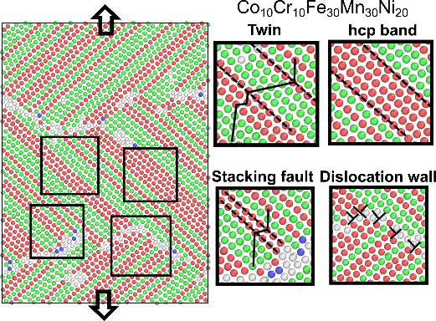 | А.В. Корчуганов. Письма о материалах. 8(3), 311 (2018).

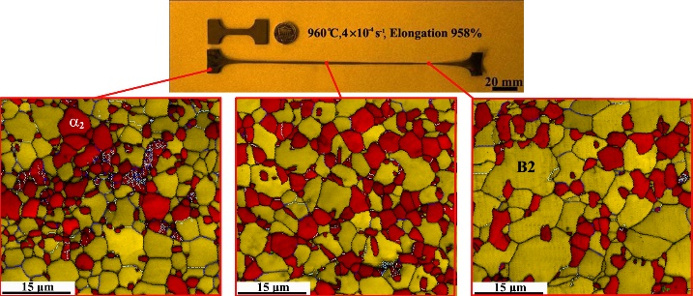 | S.J. Qu, A.H. Feng, M.R. Shagiev, H. Xie, B.B. Li, J. Shen. Letters on materials. 8(4s), 567 (2018).

ОБЯЗАТЕЛЬНЫЕ СТРУКТУРНЫЕ СОСТАВЛЯЮЩИЕ РУКОПИСИ

- Название статьи должно быть по возможности коротким и отражать суть статьи. Следует избегать лишних слов типа «Research», «Investigation» и т.п.
- Информация об авторах:
* Полное ФИО каждого автора
* Электронный адрес автора, которому следует направлять корреспонденцию.
* Места работы авторов: название организации (при наличии более чем одного места работы следует указать их последовательно цифрами). Следует указывать полное название организации без слов, указывающих на юридическую форму организации (например, не «Federal State Budgetary Science Organization Institute for Metals Superplasticity Problems of the Russian Academy of Sciences», а «Institute for Metals Superplasticity Problems of the Russian Academy of Sciences» и т.п.), город, почтовый индекс, страна.
* ORCID и SPIN-код всех авторов (вводятся в личном кабинете автора на сайте при представлении статьи).
- Аннотация (200-300 слов). Основная задача аннотации заключается в том, чтобы заинтересовать читателя и побудить его к прочтению самой статьи. Поэтому аннотация должна содержать: обоснование актуальности работы, описание действий для получения результатов, краткое изложение результатов и возможные области применения полученных результатов.
Следует избегать в аннотации формул и сложных математических символов, за исключением букв греческого алфавита, верхнего и нижнего индексов, поскольку не во всех базах данных эти элементы могут быть правильно отражены. Ссылки на литературные источники в аннотации недопустимы.
- Ключевые слова (5-9 слов или словосочетаний), которые друг от друга отделяются запятой.
- Благодарности. Содержит выражения благодарности и информацию о финансировании, написанные курсивом. Этот раздел оснащается заголовком «Acknowledgements».
- Текст статьи должен быть четко структурирован и разделен заголовками на пронумерованные разделы. В журнале используется общепринятый в современной научной литературе формат написания научных статей IMRAD (Introduction, Methods, Results and Discussion), поэтому обязательными являются разделы «1. Introduction», «2. [Materials (Model) etc. and] Methods», «3. Results», «4. Discussion», «5. Conclusions». Разделы «Supplementary Materials», и «References» не нумеруются.

Пример оформления:
Внимание! Информация, набранная курсивом и заключенная в квадратные скобки, представляет собой комментарии редакции. В рукописи подобные комментарии должны быть удалены вместе со скобками.

Paper Title
Ivan Ivanovich Ivanov^{†1}, Petr Petrovich Petrov²

†e-mail [e-mail address of corresponding author]

¹Institute for Metals Superplasticity Problems, Russian Academy of Sciences, Ufa 450001, Russia
²Ufa University of Science and Technology, Ufa 450076, Russia

Abstract. [The text of abstract]

Key words: superplasticity, ultrafine-grained materials, strength (5-9 words)

Acknowledgements

- Introduction
- Materials and Methods / Model and Computational Methods etc.
- Results
- Discussion
5. Conclusions
Supplementary Material
References

РЕКОМЕНДАЦИИ ПО ПОДГОТОВКЕ ИЛЛЮСТРАТИВНОГО МАТЕРИАЛА

Каждый иллюстративный материал (фотографии, диаграммы, схемы) должен:
  - размещаться в тексте после его упоминания;
  - быть пронумерован последовательно арабскими цифрами и обозначен как: Fig. 1, Fig. 2 и т.д.;
  - сопровождаться подрисуночной подписью.
Внимание! Если один рисунок имеет несколько частей, то они обозначаются только латинскими буквами в скобках: например, dependence 1 (a), dependence 2 (b), и т.д. Эти обозначения ((a), (b)) не должны быть вставлены в сам рисунок, их необходимо размещать в виде текстовых символов под соответствующими частями рисунков.
  - содержать минимум текстовой информации, которая должна быть хорошо видна и понятна. Если такая информация присутствует, она должна составлять единое целое с рисунком, то есть не должна быть вставлена как надпись в редакторе Word. При этом все надписи на рисунках даются на английском языке (включая обозначения на осях графиков, масштабные маркеры микроструктур и т.п.). Масштабные маркеры на всех рисунках должны быть представлены в едином виде;
  - иметь разрешение не менее 300 dpi;
  - в тексте статьи ссылка дается в виде Fig. 1а, Fig. 2b. Когда предложение начинается со слова Figure, оно пишется полностью.
Редакция принимает цветные рисунки, они будут опубликованы только в on-line версии статьи. Перед предоставлением таких рисунков авторам необходимо убедиться, что при черно-белой печати все цвета удовлетворительно пропечатываются, и качество и информативность рисунка не теряется.

Пример:
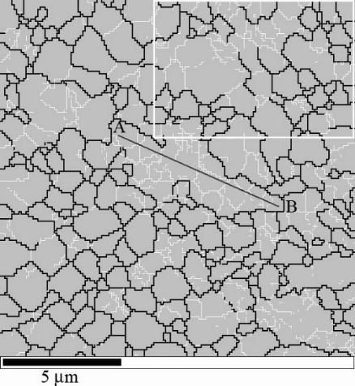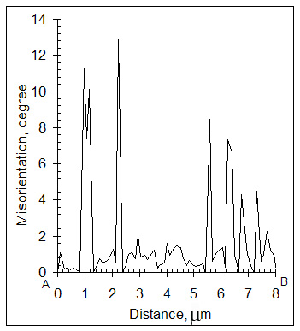
а b
Fig. 1. Microstructure maps of CP Ti-5Н (a), point-to-point misorientation profile measured along the line AB (b).

Таблицы
  - Каждая таблица должна размещаться в тексте после ее упоминания
  - Таблица должна иметь короткий заголовок, быть пронумерована последовательно арабскими цифрами и обозначена как: Table 1, Table 2 и т.д.
  - Вся информация в таблице должна быть представлена на английском языке.
  - В тексте статьи ссылка дается в виде Table 1, Table 2.

Ни в коем случае в таблицах не следует использовать наклонные разделители ячеек. Выравнивание таблицы происходит на стадии набора и выполняется техническим редактором, поэтому не следует стремиться к полному форматированию таблицы, однако все основные элементы должны быть правильно набраны и правильно воспринимаемы при рецензировании рукописи.

Пример:

Table 1. Grain rotation after the first and the second annealing.

Change of material state | Rotation angle, deg
Change of material state | grain 1 | grain 2 | grain 3
Initial - 1st annealing | 2.3 | 2.6 | 2.4
1st annealing -2nd annealing | 1.9 | 1.4 | 2.5

Формулы
  - Формулы вставляются в текст с помощью специальных редакторов формул (например, MathType, Equations, MS Equations), встроенных в текстовый редактор Word.
  - Использование кириллических символов в формулах не допускается.
  - Несложные выражения, не требующие ссылки на них в дальнейшем тексте, не занимающие много пространства в строке, по контексту не требующие расположения отдельной строкой, набираются в текстовой строке. При этом используются конструкции, не приводящие к значительному расширению строки, например, $d={\sqrt{a^{2}+b}}/{c_{1}}+(1/2)e$ и т.п. Более громоздкие формулы набираются в отдельной строке. Такие формулы располагаются по центру строки, нумеруются по порядку числом в скобках, например, (1), которое выравнивается по правому краю строки. Ссылка на такие уравнения дается по их номеру (уравнение (2), формула (5), соотношение (7) и т.п.). Обратите внимание, что слишком длинные или сложные формулы могут не уместиться в одну колонку, поэтому следует их разделять самим или указывать, где предпочтительнее это сделать техническому редактору.

Раздел «Supplementary Material»
На сайте журнала есть возможность представления дополнительных материалов. Как правило, такими материалами являются рисунки или таблицы, которые не могут быть включены в печатную версию из-за требований объема, но могут содержать пояснительную или более детальную информацию второстепенного характера, отсутствие которой в основной части статьи не влияет на понимание сути работы. Например, это могут быть приложения (Appendix). В качестве дополнительного материала могут быть приложены также видео-файлы, демонстрирующие какие-либо процессы. Дополнительный материал представляется в форматах .doc, .docx или .mp4. К каждой статье можно прикрепить до двух файлов с дополнительным материалом, объем каждого файла должен быть не более 20 Мб. Веб-cсылки на дополнительные материалы размещаются на сайте журнала рядом со ссылкой на полный текст статьи. Дополнительный материал подвергается рецензированию вместе со статьей и не может быть изменен после принятия решения о публикации статьи.
Раздел «Supplementary Material» дается после раздела «Conclusions» и не нумеруется. Текст раздела может выглядеть следующим образом (не обязательно): The online version of this paper contains supplementary material freely available at the journal’s web site https://lettersonmaterials.com». В скобках можно кратко охарактеризовать вид дополнительного материала (рисунки, видео и т.п.).
В дополнительном материале в форматах .doc, .docx:
- Файл озаглавливается “SUPPLEMENTARY MATERIAL”, затем приводятся текст и рисунки, таблицы и другая информация.
- Рисунки и таблицы оформляются в соответствии с требованиями, предъявляемыми для основной рукописи.
- Рисунки и таблицы нумеруются последовательно как S1, S2 и т.д. и обозначаются как: Fig. S1, Table S1 и т.д.
- В основном тексте ссылка на рисунки и таблицы Дополнительного материала дается следующим образом: при первом упоминании Fig. S1 (Supplementary Material) или Table S1 (Supplementary Material) и далее просто Fig.S2, Table S2 и т.д..
Дополнительный материал в формате .mp4 - видеофайлы, которые могут демонстрировать те или иные процессы в динамике (in situ наблюдения процессов, визуализация процессов моделирования и т.п.). В тексте статьи даются ссылки на названия таких файлов, например: (see video_1.mp4 (Supplementary Material)) и т.п.

Раздел «References»
  - Рекомендуется привести не менее 20 литературных источников, отражающих общее состояние вопроса в мировой и отечественной научной литературе.
  - Рекомендуется не менее 50% ссылок дать на статьи, опубликованные за последние 5 лет.
  - Следует избегать излишнего и необоснованного самоцитирования.
  - Ссылки на все источники информации приводятся на английском языке, но при ссылке на источники, опубликованные на русском языке, пишется (in Russian) и далее в квадратных скобках дается исходная ссылка на русском языке для учета ее в российской базе данных eLIBRARY.RU.
  - Источники информации располагают в списке в том порядке, в котором появляются ссылки на нее в тексте.
  - В тексте ссылки на источники информации с указанием порядкового номера источника в списке литературы располагают в квадратных скобках.
  - Используются общепринятые сокращения названий журналов (Phys. Metals Metallogr. (ФММ); Phys. Solid State (ФТТ); Mater. Sci. Eng. A; Acta Mater.; Scripta Mater.; Mater. Sci. Eng. A, Comput. Mater. Sci., Phys. Rev. B и т.д.).
  - При наличии у публикации DOI его следует указывать.
  - При оформлении списка литературы в журнале «Письма о материалах» используется стиль, принятый в семействе журналов Acta Materialia (Acta Materialia, Materialia, Scripta Materialia). Для оформления списка литературы рекомендуем использовать сервис https://zbib.org/, где можно выбрать стиль любого из указанных журналов. При этом следует проверить сформированную ссылку, так как ресурс не всегда дает правильное сокращение названий журналов или «недодает» вторые инициалы авторов.

Примеры оформления списка литературы

Статьи:
Статья на английском языке:
R.R. Mulyukov, A.A. Nazarov, R.M. Imayev, Current achievements on superplasticity and related phenomena at the Institute for Metals Superplasticity Problems, Lett. Mater. 8 (2018) 384-400. https://doi.org/10.22226/2410-3535-2018-4-510-516
L.R. Safina, J.A. Baimova, K.A. Krylova, R.T. Murzaev, R.R. Mulyukov, Simulation of metal-graphene composites by molecular dynamics: a review, Lett. Mater. 10 (2020) 351-360. https://doi.org/10.22226/2410-3535-2020-3-351-360
Статья на русском языке:
A.K. Akhunova, V.A. Valitov, E.V. Galieva, Computer simulation of pressure welding of heat resistant heterophase nickel-based superalloys specimens through an interlayer, Lett. Mater. 11 (2021) 254-260. (in Russian) [А.Х. Ахунова, В.А. Валитов, Э.В. Галиева, Компьютерное моделирование сварки давлением образцов из гетерофазных никелевых сплавов через прослойку, Письма о материалах 11 (2021) 254-260.] https://doi.org/10.22226/2410-3535-2021-3-254-260.

Тезисы, труды конференций:
M.V. Markushev, Optimization of structure heterogeneity as the main principle of deformation nanostructuring of aluminum alloys, in: Ultrafine Grained and Nanostructured Materials. Collection of Abstracts of Open-School Conference of CIS Countries (Ufa, Russia 3-7 October 2016), Bashkir State University, Ufa, Russia, 2016, р. 12 (in Russian) [М.В. Маркушев, Оптимизация гетерогенности структуры как основной принцип деформационного наноструктурирования алюминиевых сплавов, Ультрамелкозернистые и наноструктурные материалы. Сборник тезисов Открытой школы-конференции стран СНГ, БашГУ, Уфа, Россия, 2016, с. 12.]
или как статья, если опубликована в конференционном журнале:
R.V. Shakhov, A.A. Ganeev, Sh.Kh. Mukhtarov, A.V. Logunov, V.M. Imayev, R.M. Imayev, Microstructure and mechanical properties of a novel high Co + W polycrystalline nickel-based blade superalloy, IOP Conf. Ser.: Mater. Sci. Eng. 447 (2018) 012045 https://doi.org/10.1088/1757-899X/447/1/012045
Книги
Книга на английском языке:
R.B. Heywood, Designing Against Fatigue of Metals, Reinhold, New York, 1962, 436 p.
Книга с редакторами:
J.A. Gallego-Juárez, K.F. Graff (Eds), Power Ultrasonics: Applications of High-Intensity Ultrasound, Woodhead Publishing, Cambridge, 2015, 1166 p.
Книга с указанием номера издания:
J.N. Israelachvili, Intermolecular and Surface Forces, third ed, Academic, London, 2011, 674 p.
Книга с указанием части:
M.A. Shtremel, Strength of Alloys. Part 1: Defects of the Lattice, MISIS, Moscow, 1999, 384 p. (in Russian) [М.А. Штремель, Прочность сплавов. Часть I: Дефекты решетки, МИСиС, Москва, 1999, 384 с.]
Глава или статья в книге:
A.A. Nazarov, R.R. Mulyukov, Nanostructured materials, in: W. Goddard, D. Brenner, S. Lyshevski, G. Iafrate (Eds.), Handbook of Nanoscience, Engineering and Technology, CRC Press, Boca Raton, 2002, pp. 22-1-22-41.

Диссертации
Диссертация на английском языке:
D.H. Johnson, Luders Bands in RPV Steel: PhD thesis, Cranfield University, U.K., 2012, 243 p.

Патенты
A.A. Inozemtsev, R.R. Mulyukov, S.P. Pavlinich, A.V. Artyukhov, R.V. Safiullin, V.G. Trifonov, S.A. Kharin, I.U. Manapov, M.A. Morozov, Hollow fan blade preparation method. Patent RU № 2555274, 2015. (in Russian) [А.А. Иноземцев, Р.Р. Мулюков, С.П. Павлинич, А.В. Артюхов, Р.В. Сафиуллин, В.Г. Трифонов, С.А. Харин, И.У. Манапов, М.А. Морозов, Способ изготовления полой вентиляторной лопатки. Патент РФ № 2555274, 2015.]

Ссылки на сайты Интернет
OVITO - Open Visualization Tool. Scientific data visualization and analysis solution for particle-based simulations, https://www.ovito.org (accessed 2 April, 2014)

Все остальные нестандартные ссылки приводятся с максимальной информацией.
.

В СЛУЧАЕ НЕСООТВЕТСТВИЯ ПРИВЕДЕННЫМ ВЫШЕ ТРЕБОВАНИЯМ СТАТЬЯ ВОЗВРАЩАЕТСЯ АВТОРАМ БЕЗ РАССМОТРЕНИЯ

ПРИ ПОВТОРНОЙ ОТПРАВКЕ РУКОПИСИ БЕЗ ИСПРАВЛЕНИЯ ЗАМЕЧАНИЙ ОНА ОТКЛОНЯЕТСЯ ОТ ДАЛЬНЕЙШЕГО РАССМОТРЕНИЯ

Попова Н.Г., Коптяева Н.Н. Академическое письмо: статьи в формате IMRAD: учебное пособие. Изд-во Уральского ун-та. 2016. - 168 c.

